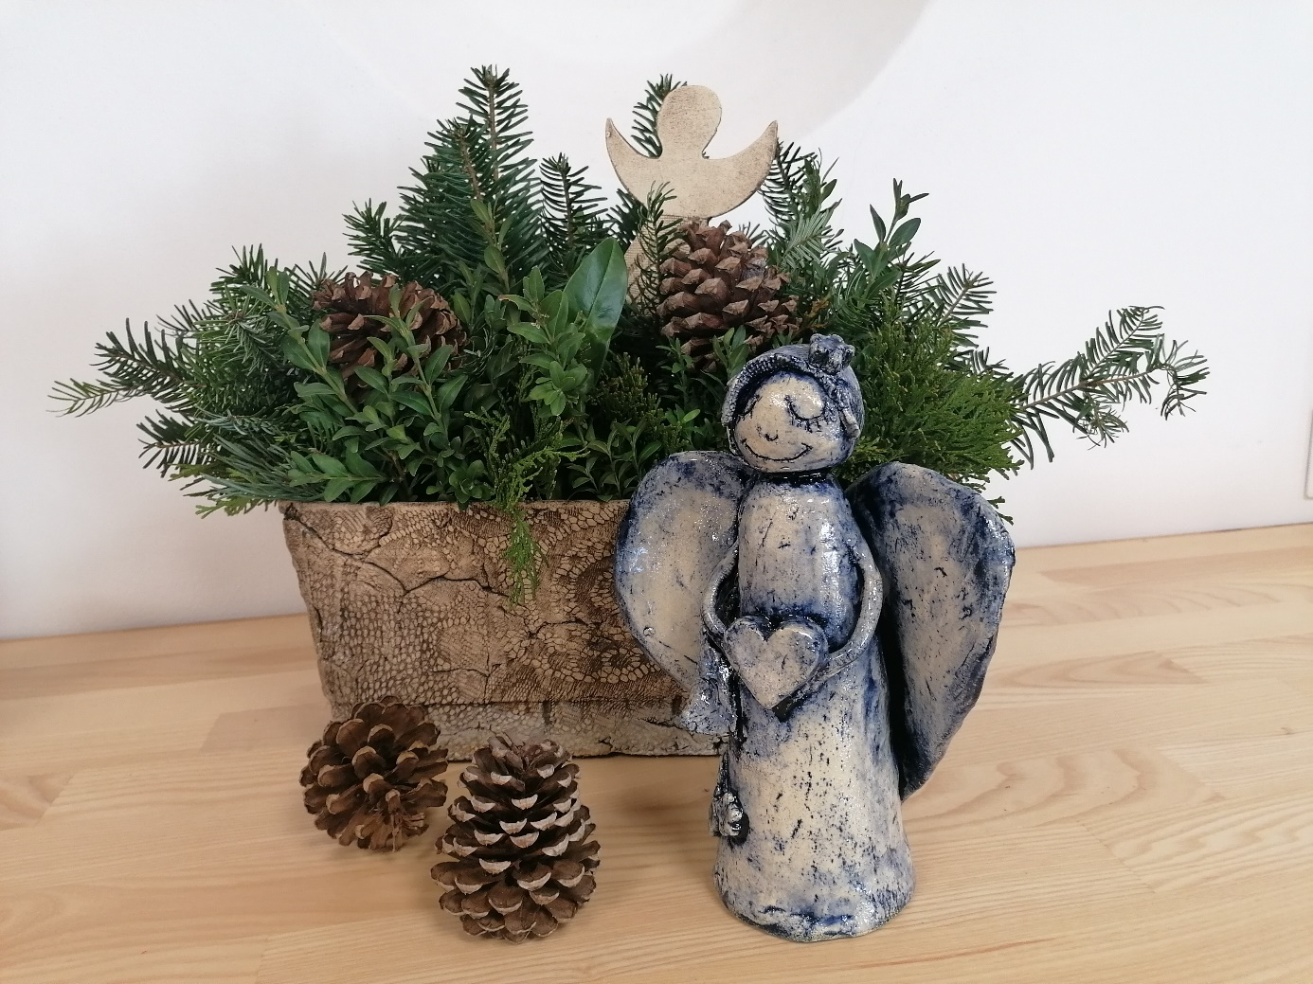
Mája-Tvořivé Chelčice, z.s.
Vás všechny srdečně zve na
Adventní tradice
v neděli 11. prosince 2022 od 14 hod.
Sejdeme se u vánočního stromu před školkou. Vyhlašujeme soutěž o zajímavou vánoční ozdobu, doma vyrobenou. V Komunitním centru Chelčice nás potěší svým vystoupením děti z mateřské školky a potom si budeme moci vytvořit spoustu hezkých věcí.
